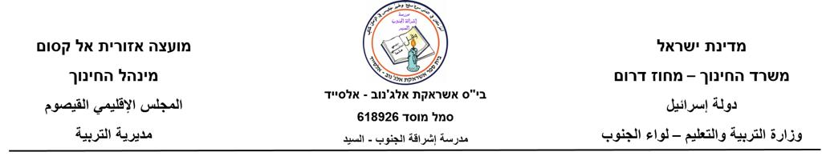

مقارنة كسور

1. ضع اشارة تباين أو مساواة. (> , < , = )

$\frac{5}{6}$ $\frac{3}{4}$ $\frac{7}{8}$ $\frac{\text{12}}{8}$

$\frac{2}{4}$ $\frac{1}{2}$ $\frac{5}{\text{10}}$ $\frac{3}{8}$

مسائل كلامية: – مسائل كلامية

16 . في علبة الألوان 12 قلم, اشترى علي 48 قلم تلوين.
كم علبة الوان اشترى علي؟

التمرين: _______________________________

الجواب: _______________________________

17. مع رامي 60 بنورة, أعطى لصديقه 4 بنانير. ثم وزع البنانير المتبقية
على اخوته السبعة بالتساوي. كم بنورة أخذ كل أخ؟

التمرين: ______________________________

الجواب: ______________________________

18. اشترت سعاد لعبة سعرها 100 شيكل , دفعت سعاد نصف
المبلغ نقداً والباقي دفعته بـ 5 اقساط .
كم شيكل دفعت سعاد كل قسط ؟

التمرين: ______________________________

الجواب: ______________________________

